Internationaler Zwingernamenschutz
Eine häufig wiederkehrende Aufgabe in der Zuchtbuchstelle, ist die Beantragung von Zwingernamen mit Internationalem Zwingernamenschutz. Durch die Verwendung eines Templates kann diese Arbeit deutlich vereinfacht werden.
Die nachfolgende Anleitung setzt voraus, dass die Person die einen Zwingernamen schützen möchte bereits in der Adressdatenverwaltung vorhanden ist.
- Wechseln Sie zunächst unter DATENVERWALTUNG in die Verwaltung der Zuchtstätten. Drücken Sie die Schaltfläche Hinzufügen um eine neue Zuchtstätte zu erstellen, wählen Sie dabei die Variante Master-/Detail hinzufügen.
- Legen Sie den Zuchtzwinger analog zum folgenden Beispiel an:
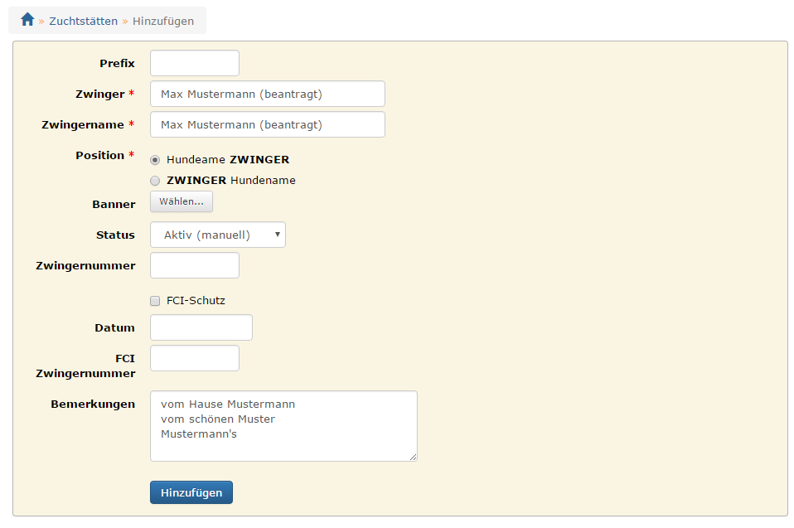
- Die Wunschnamen sind in das Feld Bemerkung einzutragen. Jeder Name muss in einer separaten Zeile aufgeführt sein!
- Wechseln Sie auf den Reiter Zwingerinhaber um die neue Zuchtstätte mit einer Adresse zu verbinden.
- Wenn alle Eingaben korrekt vorgenommen wurden, speichern Sie den Datensatz.
- Wählen Sie nun unter den Optionen zur neu angelegten Zuchtstätte den Punkt FORMULARE aus. Es öffnet sich ein Fenster in dem je nach Konfiguration unterschiedliche Listen und Formulare zum Abruf bereit stehen. Wählen Sie hier das Formular Antrag Zwingernamenschutz.
Der Antrag auf Zwingernamenschutz wird nun im LibreOffice-Format generiert und zum Download bereitgestellt. Sie können dieses Dokument nun auf Ihrem PC öffnen und weiter bearbeiten.
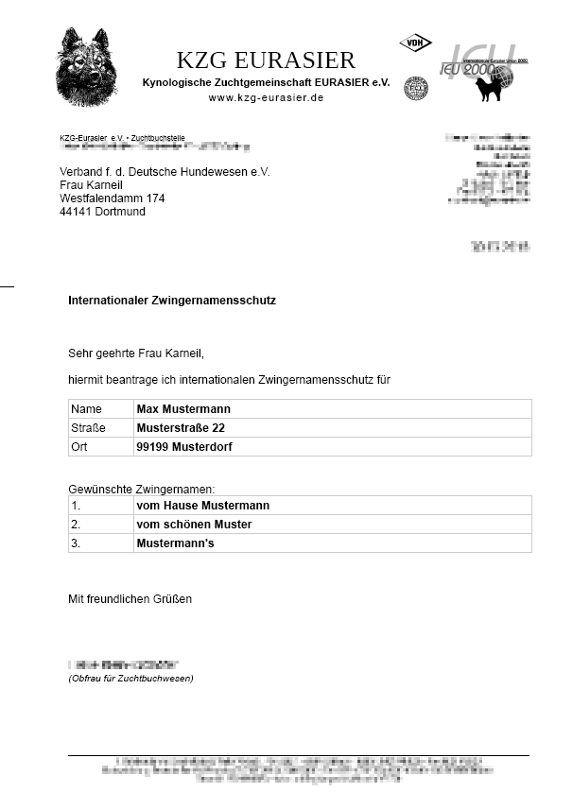
Nachfolgend eine Musterdatei.

